

**Faculdade Sumaré**

**Curso: Tecnólogo em Banco de Dados**

**Projeto Profissional Interdisciplinar I**

**TEMA: Concessionária**

São Paulo

2016



**Faculdade Sumaré**

**Curso: Tecnólogo em Banco de Dados**

**Projeto Profissional Interdisciplinar I**

**TEMA: Concessionária**

***Cleysson A. Anunciação***

***Nome***

***Nome***

São Paulo

28/11/2016



**Faculdade Sumaré**

**Projeto Profissional Interdisciplinar I**

**TEMA: Concessionária**

Trabalho de Conclusão do Semestre, apresentado ao Instituto Sumaré de Educação Superior – Faculdade Sumaré, como exigência para o encerramento do semestre letivo.

Orientador: Prof. Luis Antônio Brigatti Junior

*.*

*São Paulo*

*28/11/2016*

**Sumário**

1. Enunciado do Projeto 1

2. Projeto Conceitual 2

3. Modelo Lógico 3

4. Projeto Físico (TERMINAR) 3

5. Implementação 5

5.1. Criação de Tabelas e Chaves Primárias 5

5.2. Definição de Restrições de Integridade das Tabelas 8

5.3. Planilha de Dados 8

5.4. Inserção de Dados 8

6. Consultas em SQL 8

7. Código Fonte 8

**Índice de Figuras**

Figura 1 – Modelo Conceitual do Projeto 2

1. Enunciado do Projeto

1. Projeto Conceitual

Neste projeto, foi decidido que o nosso projeto teria as seguintes restrições:

* Somente um login
* Pode ter um ou vários endereços
* Pode ter nenhum ou vários telefones,
* Pode ter nenhum ou vários e-mails,
* O cliente pode ser físico ou jurídico,
* Pode ter nenhuma ou várias reservas de carros

Isto definiu as regras para a criação deste modelo, onde seguindo essas regras geramos este modelo conceitual, apresentado na Figura 1.

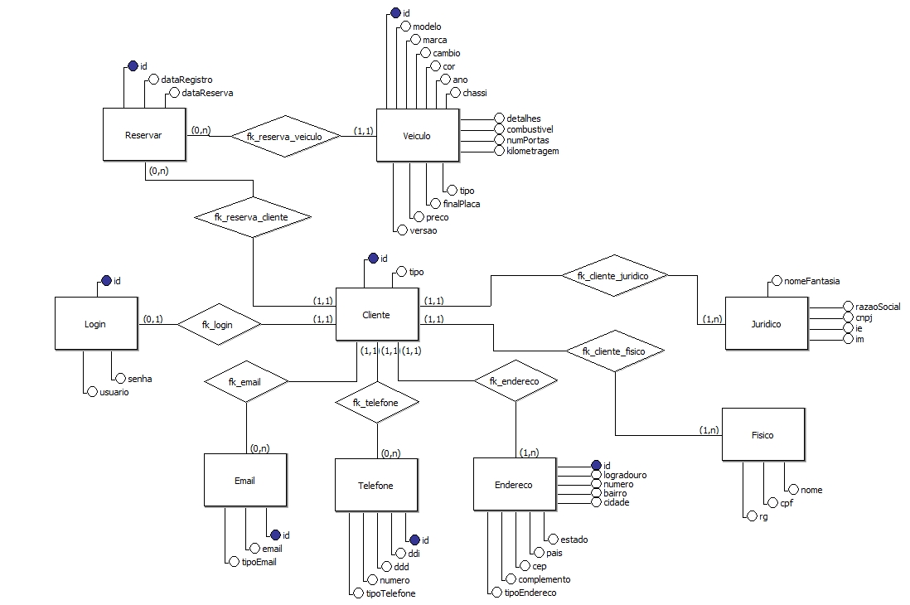

Figura 1 – Modelo Conceitual do Projeto

1. Modelo Lógico

De acordo com o modelo conceitual gerado, criamos um modelo lógico, com todos os campos e tabelas, eles são:

LOGIN (id, usuário, senha)

ENDERECO (*id*, bairro, cep, cidade, complemento, estado, logradouro, numero, pais, tipoEndereco, *id_cliente*)

id_cliente Referência CLIENTE

TELEFONE (id, ddd, ddi, numero, tipoTelefone, *id_cliente*)

id_cliente Referência CLIENTE

EMAIL (id, email, tipoEmail, *id_cliente*)

id_cliente Referência CLIENTE

CLIENTE (id, tipo, *id_login*)

id_login Referência LOGIN

FISICO (nome, cpf, rg, id_cliente)

id_cliente Referência CLIENTE

JURIDICO (nomeFantasia, razaoSocial, cnpj, ie, im, *id_cliente*)

id_cliente Referência CLIENTE

RESERVAR (id, dataRegistro, dataReserva, *id_cliente, id_veiculo*)

id_cliente Referência CLIENTE

id_veiculo Referência VEICULO

VEICULO (id, ano, cambio, chassi, combustivel, cor, detalhes, finalPlaca, kilometragem, marca, modelo, numPortas, preco, tipo, versão)

1. Projeto Físico

Com ambos os modelos prontos, geramos o projeto físico para o banco de dados Mysql e colocamos as restrições em cada campo, eles são

|  |  |  |  |  |
| --- | --- | --- | --- | --- |
| **Nome da Tabela** | Login | | | |
| **Descrição** | Estrutura que armazena o login no sistema. | | | |
| **Responsável** | Cleysson Azevedo Anunciação | | | |
| **Coluna** | **Descrição** | **Tipo de Dado** | **Nulo** | **Consistência** |
| id | ID do login | INT | N | PK  AUTO_INCREMENT |
| usuario | Nome de Usuário | VARCHAR  (255) | N | UNIQUE |
| senha | Senha do usuário | VARCHAR  (255) | N |  |

|  |  |  |  |  |
| --- | --- | --- | --- | --- |
| **Nome da Tabela** | Cliente | | | |
| **Descrição** | Estrutura principal de cliente | | | |
| **Responsável** | Cleysson Azevedo Anunciação, Aisa Helena, Franklyn | | | |
| **Coluna** | **Descrição** | **Tipo de Dado** | **Nulo** | **Consistência** |
| id | ID do cliente | INT | N | PK  AUTO_INCREMENT |
| tipo | Tipo de Cliente | ENUM | N |  |
| id_login | ID do Login | INT | N | FK (LOGIN)  UNIQUE |

|  |  |  |  |  |
| --- | --- | --- | --- | --- |
| **Nome da Tabela** | Email | | | |
| **Descrição** | Estrutura de E-mail do Cliente | | | |
| **Responsável** | Cleysson Azevedo Anunciação, Aisa Helena, Franklyn | | | |
| **Coluna** | **Descrição** | **Tipo de Dado** | **Nulo** | **Consistência** |
| id | ID do login | INT | N | PK  AUTO_INCREMENT |
| id_cliente | ID do cliente | INT | N | FK (CLIENTE) |
| email | Endereço de Email | VARCHAR (255) | N |  |
| tipoEmail | Tipo de Email | ENUM | N |  |

|  |  |  |  |  |
| --- | --- | --- | --- | --- |
| **Nome da Tabela** | Endereco | | | |
| **Descrição** | Estrutura de endereços do cliente | | | |
| **Responsável** | Cleysson Azevedo Anunciação, Aisa Helena, Franklyn | | | |
| **Coluna** | **Descrição** | **Tipo de Dado** | **Nulo** | **Consistência** |
| id | ID do endereco | INT | N | PK  AUTO_INCREMENT |
| id_cliente | ID do cliente | INT | N | FK (CLIENTE) |
| logradouro | Rua do Cliente | VARCHAR (255) | N |  |
| numero | Numero do Endereço | VARCHAR (255) | N |  |
| bairro | Bairro do Endereço | VARCHAR (255) | N |  |
| cidade | Cidade do Endereço | VARCHAR (255) | N |  |
| estado | Estado do Endereço | ENUM | N |  |
| pais | País do Endereço | VARCHAR (255) | N |  |
| cep | CEP do Endereço | CHAR (8) | N |  |
| complemento | Complemento do Endereço | VARCHAR (255) | S |  |
| tipoEndereco | Tipo de Endereço | ENUM | N |  |

|  |  |  |  |  |
| --- | --- | --- | --- | --- |
| **Nome da Tabela** | Fisico | | | |
| **Descrição** | Estrutura com clientes físicos | | | |
| **Responsável** | Cleysson Azevedo Anunciação, Aisa Helena, Franklyn | | | |
| **Coluna** | **Descrição** | **Tipo de Dado** | **Nulo** | **Consistência** |
| id_cliente | ID do cliente | INT | N | FK (CLIENTE) |
| nome | Nome do cliente | VARCHAR (255) | N |  |
| cpf | CPF do cliente | CHAR (11) | N | UNIQUE |
| rg | RG do cliente | VARCHAR (20) | S |  |

|  |  |  |  |  |
| --- | --- | --- | --- | --- |
| **Nome da Tabela** | Juridico | | | |
| **Descrição** | Estrutura com clientes juridícos | | | |
| **Responsável** | Cleysson Azevedo Anunciação, Aisa Helena, Franklyn | | | |
| **Coluna** | **Descrição** | **Tipo de Dado** | **Nulo** | **Consistência** |
| id_cliente | ID do cliente | INT | N | FK (CLIENTE) |
| nomeFantasia | Nome Fantasia | VARCHAR (255) | N | UNIQUE |
| razaoSocial | Razão Social | VARCHAR (255) | N | UNIQUE |
| cnpj | CNPJ do Cliente | CHAR (15) | N | UNIQUE |
| IE | Inscrição Estadual | CHAR (12) | S |  |
| IM | Inscrição Municipal | CHAR (8) | S |  |

|  |  |  |  |  |
| --- | --- | --- | --- | --- |
| **Nome da Tabela** | Telefone | | | |
| **Descrição** | Estrutura de telefones do cliente | | | |
| **Responsável** | Cleysson Azevedo Anunciação, Aisa Helena, Franklyn | | | |
| **Coluna** | **Descrição** | **Tipo de Dado** | **Nulo** | **Consistência** |
| id | ID do telefone | INT | N | PK  AUTO_INCREMENT |
| id_cliente | ID do cliente | INT | N | FK (CLIENTE) |
| ddi | DDI do telefone | CHAR (4) | N | DEFAULT “0055” |
| ddd | DDD do telefone | CHAR (2) | N |  |
| numero | Número de telefone | VARCHAR (25) | N |  |
| tipoTelefone | Tipo de Número de Telefone | ENUM | N |  |

|  |  |  |  |  |
| --- | --- | --- | --- | --- |
| **Nome da Tabela** | Reservar | | | |
| **Descrição** | Estrutura para marcar hora de visitas na concessionária | | | |
| **Responsável** | Cleysson Azevedo Anunciação | | | |
| **Coluna** | **Descrição** | **Tipo de Dado** | **Nulo** | **Consistência** |
| id | ID da reserva | INT | N | PK  AUTO_INCREMENT |
| id_cliente | ID do cliente | INT | N | FK (CLIENTE) |
| id_veiculo | ID do veiculo | BIGINT | N | FK (VEICULO) |
| dataRegistro | Data de Registro | DATETIME | N |  |
| dataReserva | Data de Reserva | DATETIME | N |  |

|  |  |  |  |  |
| --- | --- | --- | --- | --- |
| **Nome da Tabela** | Veiculo | | | |
| **Descrição** | Estrutura de veículos da concessionária | | | |
| **Responsável** | Cleysson Azevedo Anunciação, Aisa Helena, Franklyn | | | |
| **Coluna** | **Descrição** | **Tipo de Dado** | **Nulo** | **Consistência** |
| id | ID do veículo | BIGINT | N | PK  AUTO_INCREMENT |
| ano | Ano | VARCHAR  (20) | N |  |
| cambio | Cambio | VARCHAR (255) | N |  |
| chassi | Chassi | VARCHAR (255) | N | UNIQUE |
| combustível | Combustivel | ENUM | N |  |
| cor | Cor | VARCHAR (100) | N |  |
| detalhes | Outros detalhes do Veículo | TEXT | S |  |
| finalPlaca | Final da Placa | CHAR (3) | N |  |
| kilometragem | Quilometragem do Veículo | VARCHAR (255) | N |  |
| marca | Marca | VARCHAR (255) | N |  |
| modelo | Modelo | VARCHAR (255) | N |  |
| numPortas | Número de Portas | CHAR (1) | S |  |
| preco | Preço | DECIMAL  (10, 2) | N |  |
| tipo | Tipo de Veículo | ENUM | N |  |
| versão | Versão do Veículo | VARCHAR  (255) | S |  |

1. Implementação
   1. **Criação de Tabelas e Chaves Primárias**

CREATE TABLE Cliente (

id INT UNSIGNED AUTO_INCREMENT,

tipo ENUM('Fisico', 'Juridico') NOT NULL,

id_login INT UNSIGNED NOT NULL UNIQUE,

PRIMARY KEY (id)

) ;

CREATE TABLE Email (

id INT UNSIGNED AUTO_INCREMENT,

email VARCHAR(255) NOT NULL,

tipoEmail ENUM('PESSOAL', 'COMERCIAL', 'OUTROS') NOT NULL,

id_cliente INT UNSIGNED NOT NULL,

PRIMARY KEY (id)

) ;

CREATE TABLE Endereco (

id INT UNSIGNED NOT NULL AUTO_INCREMENT,

bairro VARCHAR(255) NOT NULL,

cep CHAR(8) NOT NULL,

cidade VARCHAR(255) NOT NULL,

complemento VARCHAR(255),

estado ENUM('AC', 'AL', 'AM', 'AP', 'BA', 'CE', 'DF', 'ES', 'GO', 'MA', 'MG', 'MS', 'MT', 'PA', 'PB', 'PE', 'PI', 'PR', 'RJ', 'RN', 'RO', 'RR', 'RS', 'SC', 'SE', 'SP', 'TO') NOT NULL,

logradouro VARCHAR(255) NOT NULL,

numero VARCHAR(15) NOT NULL,

pais VARCHAR(100) NOT NULL,

tipoEndereco ENUM('RESIDENCIAL', 'COMERCIAL', 'COBRANCA', 'ENTREGA') NOT NULL,

id_cliente INT UNSIGNED NOT NULL,

PRIMARY KEY (id)

) ;

CREATE TABLE Fisico (

cpf CHAR(11) UNIQUE NOT NULL,

nome VARCHAR(255) NOT NULL,

rg VARCHAR(20),

id_cliente INT UNSIGNED NOT NULL,

PRIMARY KEY (id_cliente)

) ;

CREATE TABLE Juridico (

cnpj CHAR(15) UNIQUE NOT NULL,

ie CHAR(12),

im CHAR(8),

nomeFantasia VARCHAR(255) UNIQUE NOT NULL,

razaoSocial VARCHAR(255) UNIQUE NOT NULL,

id_cliente INT UNSIGNED NOT NULL,

PRIMARY KEY (id_cliente)

) ;

CREATE TABLE Login (

id INT UNSIGNED NOT NULL AUTO_INCREMENT,

senha VARCHAR(255) BINARY NOT NULL,

usuario VARCHAR(255) BINARY UNIQUE NOT NULL,

PRIMARY KEY (id)

) ;

CREATE TABLE Reservar (

id BIGINT NOT NULL AUTO_INCREMENT,

dataRegistro DATETIME NOT NULL,

dataReserva DATETIME NOT NULL,

id_cliente INT UNSIGNED NOT NULL,

id_veiculo bigint NOT NULL,

PRIMARY KEY (id)

) ;

CREATE TABLE Telefone (

id INT UNSIGNED NOT NULL AUTO_INCREMENT,

ddd CHAR(2) NOT NULL,

ddi CHAR(4) NOT NULL DEFAULT '0055',

numero VARCHAR(25) NOT NULL,

tipoTelefone ENUM('FIXO', 'CELULAR', 'COMERCIAL', 'FAX') NOT NULL,

id_cliente INT UNSIGNED NOT NULL,

PRIMARY KEY (id)

) ;

CREATE TABLE Veiculo (

id BIGINT AUTO_INCREMENT,

ano VARCHAR(20) NOT NULL,

cambio VARCHAR(255) NOT NULL,

chassi CHAR(17) NOT NULL UNIQUE,

combustivel ENUM('GASOLINA', 'ALCOOL', 'DIESEL', 'FLEX', 'ELETRICO') NOT NULL,

cor VARCHAR(100) NOT NULL,

detalhes TEXT,

finalPlaca CHAR(3) NOT NULL,

kilometragem VARCHAR(255) NOT NULL,

marca VARCHAR(255) NOT NULL,

modelo VARCHAR(255) NOT NULL,

numPortas CHAR(1),

preco DECIMAL(11, 2) NOT NULL,

tipo ENUM ('CARRO', 'MOTO') NOT NULL,

versao VARCHAR(255),

PRIMARY KEY (id)

) ;

* 1. **Definição de Restrições de Integridade das Tabelas**

ALTER TABLE Cliente ADD CONSTRAINT fk_cliente_login FOREIGN KEY (id_login) REFERENCES Login (id) ON DELETE CASCADE;

ALTER TABLE Email ADD CONSTRAINT fk_emails FOREIGN KEY (id_cliente) REFERENCES Cliente (id) ON DELETE CASCADE;

ALTER TABLE Endereco ADD CONSTRAINT fk_enderecos FOREIGN KEY (id_cliente) REFERENCES Cliente (id) ON DELETE CASCADE;

ALTER TABLE Fisico ADD CONSTRAINT fk_cliente_fisico FOREIGN KEY (id_cliente) REFERENCES Cliente (id) ON DELETE CASCADE;

ALTER TABLE Juridico ADD CONSTRAINT fk_cliente_juridico FOREIGN KEY (id_cliente) REFERENCES Cliente (id) ON DELETE CASCADE;

ALTER TABLE Reservar ADD CONSTRAINT fk_reserva_cliente FOREIGN KEY (id_cliente) REFERENCES Cliente (id) ON DELETE CASCADE;

ALTER TABLE Reservar ADD CONSTRAINT fk_reserva_veiculo FOREIGN KEY (id_veiculo) REFERENCES Veiculo (id) ON DELETE CASCADE;

ALTER TABLE Telefone ADD CONSTRAINT fk_telefones FOREIGN KEY (id_cliente) REFERENCES Cliente (id) ON DELETE CASCADE;

ALTER TABLE Reservar ADD CONSTRAINT ClienteAndVeiculo UNIQUE (id_veiculo, id_cliente);

* 1. **Planilha de Dados**
  2. **Inserção de Dados**

1. Consultas em SQL
2. Código Fonte